Работа с родителями.
Рисование по клеточкам.

Пиксель арт для детей

Издательство "Хоббитека" Издательского дома "Аст-пресс" представляет серию интерактивных детских книг «Пиксели. Раскраски» и «Пиксели. Наклей и раскрась», которые дают возможность даже малышам освоить новый художественный стиль - пиксель-арт.
Сегодня картинки, напоминающие о первых компьютерных играх и мобильных с монохромным дисплеем, переживают новый бум: растровый стиль используется в оформлении интерьеров, журнальных иллюстраций, сайтов и, конечно, в создании новых компьютерных игр. Все это позволяет говорить об отдельном направлении искусства – пиксель-арт.
В компьютерной графике пиксель-арт – это создание рисунка с помощью самого простого инструмента - карандаша размером в один пиксель. Эта техника подкупает своей простотой и вместе с тем, широкими возможностями для творчества. Создать картинку с помощью отдельных элементов, пикселей, под силу даже ребенку.
В серии интерактивных детских книг «Пиксели. Раскраски» и «Пиксели. Наклей и раскрась» для получения готового рисунка , ребенку предстоит сначала выполнить задание - разгадать шифр, то есть раскодировать изображение. Это не сложно, но очень увлекательно - в итоге простой лист в клетку превращается в полноценный рисунок!
Также как и в конструкторе, кропотливые постройки - весь смысл пиксель-арта. Их создание займет определенное время, но это времяпрепровождение станет очень увлекательным и одновременно полезным для юных художников.
Подобные занятия способствуют развитию мелкой моторики ребенка, логического и абстрактного мышления, знакомят его с новым видом графической информации – блоками-пикселями.
Практическая часть. Предложить родителям листы бумаги в клетку, образец рисунка, карандаши.
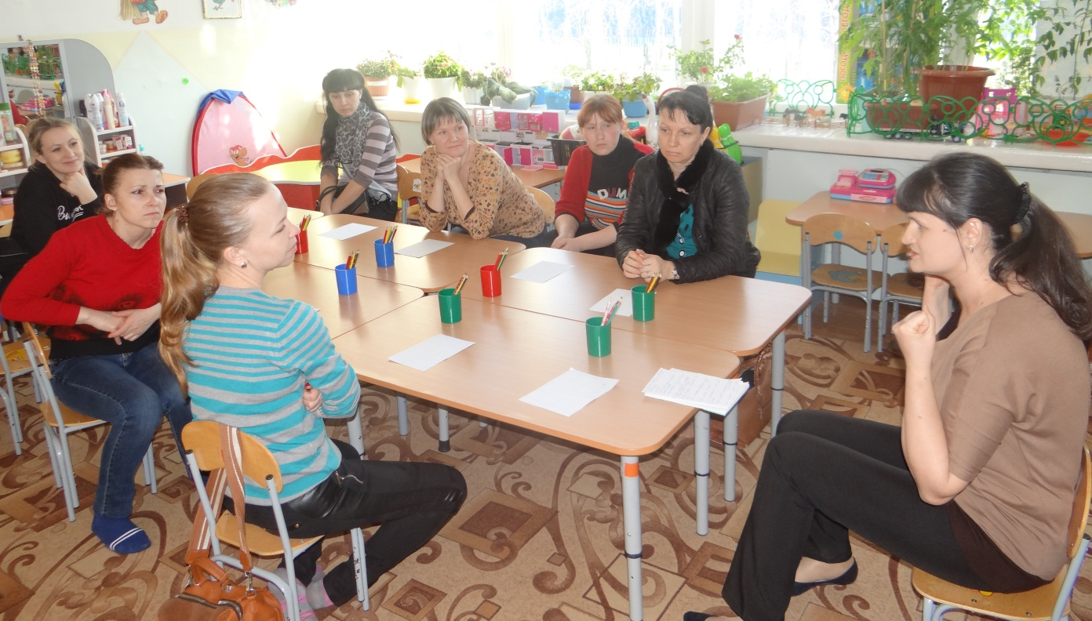

Выставка работ
